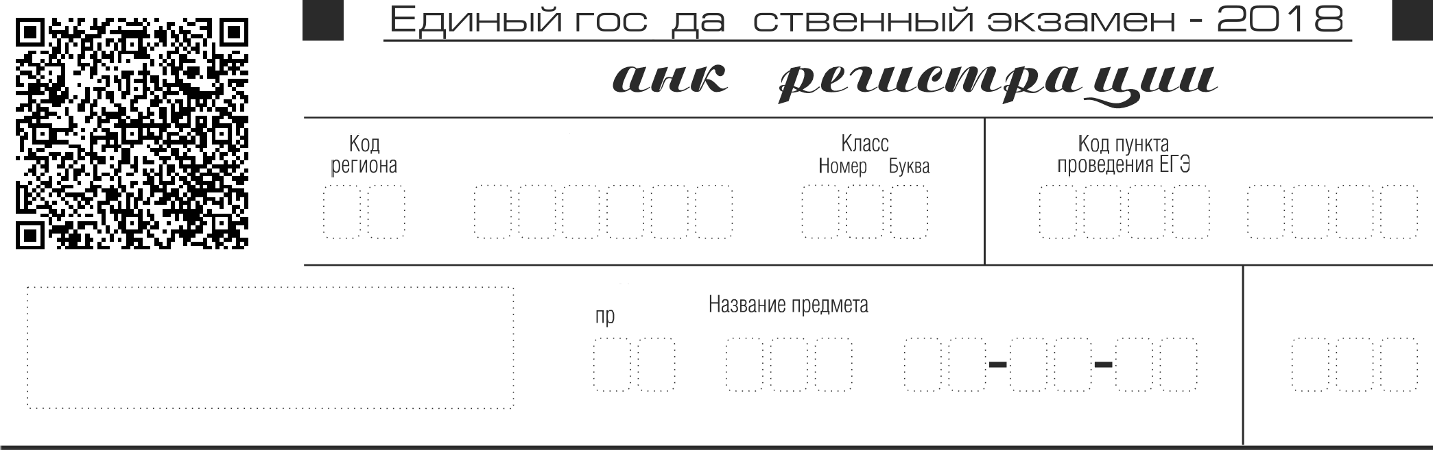
Код образовательной
0 ДГбННЗбU НН

Н0М9Д б/ДНТ0ДгlН

Код едмета

Дата провеоениг ЕГЗ

Резерв - 1

Заполнять гелевой или капиллярной ручкой ЧЕРНЫМИ чернилами ЗАГЛАВНЫМИ ПЕЧАТНЫМИ БVКВАМИ и ЦИФРАМИ по следующим образцам:
А G В Г А Е Ё 13 И Й К А М Н О П Р С Т У Х Ц Ч ШЦ t blb Эю я I £ S 1 5 6 ? 6 9 0 Х V I L -

m. нe
В 6 mp м р
материалы рассматриваются в комплекте

Документ




выносить из аудиторий и ПП3 зкзаменаиионные материалы на бумажвом и злектроввом носителях;
- t}›отографировать зкзаменаиионные материалы;

0(ЇЦбТЬЗЛ С Д§ЦГйМй ЦЧбСТНйКбМй E Й Н ПЭgЭМ9lt(6ТЬСЯ ПO бЦДйТ0gйй Н Ё) Й ЁІ93 С0П§0В0ЖД9НйЯ 0gГflHйЗflT0g6.

- наличие в своем индивидуальном комплекте (йК) бланка регистраиии, бланка ответов № 1, бланка ответов № 2 (лист 1) и бланка ответов № 2 (лист 2) (за исключением ИК для проведения ЕГЗ по математике базового уровня) и контрольных измерительных матеркаяов (КИМ);
- отсутствие дефектов печати КИМ и бланков (в том числе в итрихко/\ах);
- совпадение значений итрихкодов и номеров КИМ с соответствующими значениями на контрольном листе или на конвертах ИК (при проведения ЕГЗ в f1f1Э на дому, в учреждениях здравоохранения, исполнения наказаний, закрытого типа).
Если обнаружили брак или некомплектность, обратитесь к организатору за другим ИК.




Й П0fJRДK0M ПfJ0BRДEIHI/lR
единого госуяарс вeнн0r0 экзамзна 0ЗНбК0МЛRн(-а).

Служебная отметки

Резерв - 2

Удален с экзамены в связи с наруиегкем пopз4кa грове4ения ЕГЗ

Резерв - 3



39 ЗбК0НЧНЛ 3К36М9Н f10
уважительной гpгчкзe



ажвмм витЗїептвйї N» I
Код региона Код предмета Название предмета

П0ДfiйtЬ \flaciflИю ЕГЗ OIQOГO 889Qй 0h01£l(3

Заполнять гелевой или капиллярной ручкой ЧЕРНЫМИ чернилами ЗАГЛАВНЫМИ ПЕЧАТНЫМИ БУКВАМИ и ЦИФРАМИ по следующим образцам:


1".”£.6.6.”5.”6.7”6” 9 ”0
8 6 mp м р m м т р р м mp ют м т
Ре:эутпьтаты выгпотпгчегншsч :эадагншй сз KPATKLdM ОТ@ЕТОЖ

 Шаьлезі-на отшбD'-ЧНL::йХ DTЮ€ЭTDa i-на эза,іцаі-нь ч сз KPATKШfv1 OTBETOГv1 


Й0fiНЧ9СТВ0 Збf10ЛН9ННЬІХ fi0fi9Й
«Замена оиzЬочных ответов»


Ј›жвмж висЗїеисвЗї N» S жмли» I
Код региона Код предметы Название предмета
Резерв — 5

Бланк ответов N' 2 (лист 2)
Перепишите значения полей “Код региона”, “Код предмета", "Название предмета” из БЛАНКА РЕГИСТРАЦИИ. Отвечая на задания с РАЗВЕРНУТЫМ OTBETOM, пишите аккуратно и разборчиво, соблюдая разметку страницы. Не забудьте указать номер задания, на которое Вы отвечаете, например, 31.
Условия задания переписывать не нужно.

Все бланки и хонтрольльте измерптельльте материальт рассматриваются в комллекте

Оборотная сторона бланка НЕ ЗАй0flНЯЕТСЯ. Используйте бланк ответов й° 2 (лист 2).

Ј›жвмж висЗїеисвЗї N» S жмли» S
Код региога Код предметы Название гредмета
Резерв — 6
Дочоянигеяьный
бланк ответов № 2
Перепишите значения полей “Код региона”, “Код предмета", "Название предмета” из БЛАНКА РЕГИСТРАЦИИ. Отвечая на задания с РАЗВЕРНУТЫМ OTBETOM, пишите аккуратно и разборчиво, соблюдая разметку страницы. Не забудьте указать номер задания, на которое Вы отвечаете, например, 31.


Оборотная сторона бланка НЕ ЗАПОЛНЯЕТСЯ. Попросите дополнительный бланк ответов № 2.


Д0П0flНИТбflЬНЬlЙ ËЛdHK ОТВЕТОВ N 2
Перепишите значения попей “Код региона", “Код предмета", "Название предмета" из БЛАНКА РЕГИСТРАUИИ. Отвечая на задания с РАЗВЕРНУТЫМ OTBETOM, пишите аккуратно и разборчиво, соблюдая разметку страницы. Не забудьте указать номер задания, на которое Вы отвечаете, например, 31.


0б0р0тная сторона бланка НЕ ЗАПОЛНЯЕТСЯ. П0П§0СИТ9 Д0П0лНительный бланк отвеТ0В № 2.

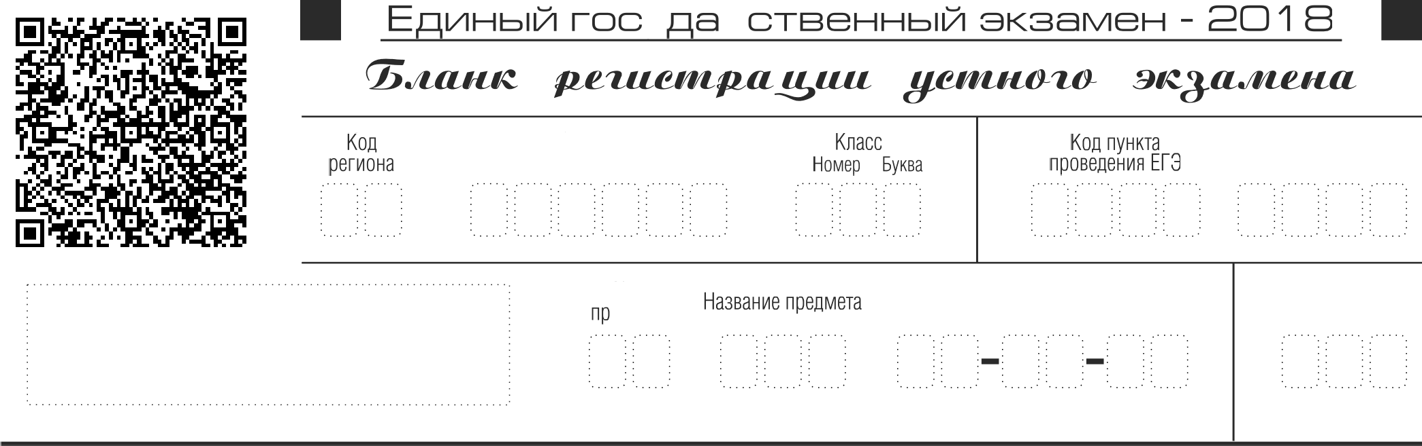
Код образовательной
0 ДГбННЗбU НН

Н0М9Д б/ДНТ0ДгlН

Код едмета

Дата провеоениг ЕГЗ

Резерв - 1

Заполнять гелевой или капиллярной ручкой ЧЕРНЫМИ чернилами ЗАГЛАВНЫМИ ПЕЧАТНЫМИ БVКВАМИ и ЦИФРАМИ по следующим образцам:
А G В Г А Е Ё 13 И Й К А М Н О П Р С Т У Х Ц Ч ШЦ t blb Эю я I £ S 1 5 6 ? 6 9 0 Х V I L -

m. нe
В 6 mp м р
материалы рассматриваются в комплекте

Документ


- йМ9ТЬ ПДй СЭ()Э С§ЭДСТВб СВЯЗй, 0Т0-, бЦДй0- й ВйД90бППбДбТ'/§Ц, СП§бВ0ЧНЫ9 МбТЭ§йбЛЫ, ПйСЬМ9ННЫ9
заметки и иные средства хранения и передачи информации;
- выносить из аудиторий и ПП3 зкзаменаиионные материалы на бумажвом и злектровном носителях;
- t}›отографировать зкзаменаиионные материалы;
- 0(ЇЦбТЬЗЛ С Д§ЦГйМй ЦЧбСТНйКбМй E Й Н ПЭgЭМ9lt(6ТЬСЯ ПO бЦДйТ0gйй Н Ё) Й ЁІ93 С0П§0В0ЖД9НйЯ 0gГflHйЗflT0g6.

Цo ыaыaгa работы следует:

проверить отсутствие дефектов печати в бланке регистраиии устного зкзамена(в том числе в втрихкодах);
- проверить совпадение значений итрихкооов и номера КйМ с соответствующими значениями на конвертах ИК (при проведеяии ЕГЭ в ПП3 на дому, в учреждениях здравоохравевия, исполневия яаказаний, закрытого типа).
Если обнаружили брак или некомплектность, обратитесь к организатору заоругим ИК.


Й П0(IRДK0M ПfJ0BRДEIHI/lR
e0нн0ro rocygapc вeнн0ro экзамены 0ЗНбК0МЛRн(-а).


Резерв - 2

Удален с экзамены в связи с наруиегкем пopз4кa грове4ения ЕГЗ
Резерв - 3

39 ЗбК0НЧНЛ 3К36М9Н f10
уважительной гpгчкзe

